

Prakticom  
Pflichtenheft

**Inhaltsverzeichnis**

1. Allgemeine Beschreibung 6

1.1 Ausgangslage 6

1.2 Ist-Zustand 6

1.3 Soll-Zustand 6

2. Zielsetzung 8

2.1 Erleichterung der Praktikumssuche 8

2.2 Erleichterung der Suche nach Praktikanten 8

2.3 Nicht-Ziele 8

3. Workflow 8

3.1 Unternehmens - Workflow 8

3.2 Praktikanten - Workflow 8

4. Systemanforderungen 9

4.1 Applikation 9

5. System Architektur 10

5.1 Allgemeine Beschreibung 10

5.2 Use Cases 11

5.3 GUI Design 12

5.3.1 Startseite 12

5.3.2 User Profil 12

5.3.3 Schnellsuche 13

6. Verwendete Technologien 14

6.1 Frontend 14

6.2 Backend 14

7. Backend 15

8. Mengengerüst 15

|  |  |
| --- | --- |
| Projektname | Prakticom |
| Projektleiter | E. Röbl |
| Projektmitglieder | A. Hamzic, A. Kirchmair, H. Jusic |
| Datum | 17.11.2020 |
| Version | V. 2.0 |

# 1. Allgemeine Beschreibung

## 1.1 Ausgangslage

In Österreich ist es in höheren technischen Lehranstalten notwendig, ein oder mehrere Pflichtpraktika zu absolvieren.

## 1.2 Ist-Zustand

Die Suche nach einem Praktikum oder einem Ferialjob ist in den meisten Fällen eher aufwendig. Schüler mit Kontakten in der Wirtschaft oder mit guten Noten finden schneller und einfacher ein Praktikum als ihre Mitschüler. Trotz des angeblichen Mangels an Praktikumsstellen, gibt es Unternehmen die sich nicht präsentieren können, aber Interesse an einem oder mehrere Praktikanten haben, allerdings von diesen nicht wahrgenommen werden.

## 1.3 Soll-Zustand

Eine leicht zu bedienende Plattform zur Praktikumsvermittlung, zwischen Schüler und Unternehmen, welche den Findungsprozess zwischen Praktikumssuchende und Praktikumsanbietende erleichtert. Außerdem sollen durch Prakticom Unternehmen aufgrund des Skill-Sets eines Schülers, diesen einschätzen können und bei Bedarf auch anwerben. Im Moment umfasst unsere Plattform nur Ferialpraktika, aber ein Potential Richtung Teilzeitjobs und längerfristige Praktika für Studenten ist klar erkennbar. Abgesehen davon ist die Plattform für alle zugänglich, so können Unternehmen, die oft nicht wahrgenommen werden, auch Schülerprofile einsehen, diese nach ihren Fähigkeiten filtern und sie anwerben.

# 2. Zielsetzung

## 2.1 Erleichterung der Praktikumssuche

Das Ziel dieses Projektes soll es sein, Schülern den Zeitaufwand, den sie beim Schreiben von Bewerbungen an diverse Firmen aufwenden müssen, abzunehmen. Außerdem soll auch unbekannten Unternehmen eine Plattform geboten werden, um Schüler zu kontaktieren.

## 2.2 Erleichterung der Suche nach Praktikanten

Mit diesem Projekt wollen wir Unternehmen dabei unterstützen, Schüler und Studenten zu finden, welche aufgrund ihres Skill-Sets gut zu dem Unternehmen passen. Außerdem soll Unternehmen, welche nicht von Praktikumssuchenden wahrgenommen werden oder sich selbst nicht präsentieren können, eine Möglichkeit geboten werden, Praktikanten zu finden.

## 2.3 Nicht-Ziele

* Wir sind kein Karriereportal für Jobsuchende
* Wir nehmen den Schülern den Bewerbungsprozess nicht ab

# 3. Workflow

## 3.1 Unternehmens - Workflow

Ein Mitarbeiter eines Unternehmens erstellt ein Praktikumsangebot und weist es den zutreffenden Praktikumsgebieten zu. Falls ein Jobgebiet noch nicht existiert, kann dieses angelegt werden.

## 3.2 Praktikanten - Workflow

Ein Schüler sucht anhand seines Praktikumsfilters nach Praktika. Findet dieser eines, welches seinen Anforderungen und Wünschen entspricht, bewirbt er sich ohne großen Aufwand.

# 4. Systemanforderungen

## 4.1 Applikation

* Die Systemanforderung hinsichtlich Verfügbarkeit und Architektur ist noch nicht festgelegt
* Applikationsanforderungen
* Datensicherheit
* Benutzerfreundliche Oberfläche
* Hohe Effizienz, um Wartezeiten so kurz wie möglich zu halten
* Regelmäßige Wartung
* Bugfixes

# 5. System Architektur

## 5.1 Allgemeine Beschreibung

Ein Bild, das Screenshot enthält.

## 5.2 Use Cases

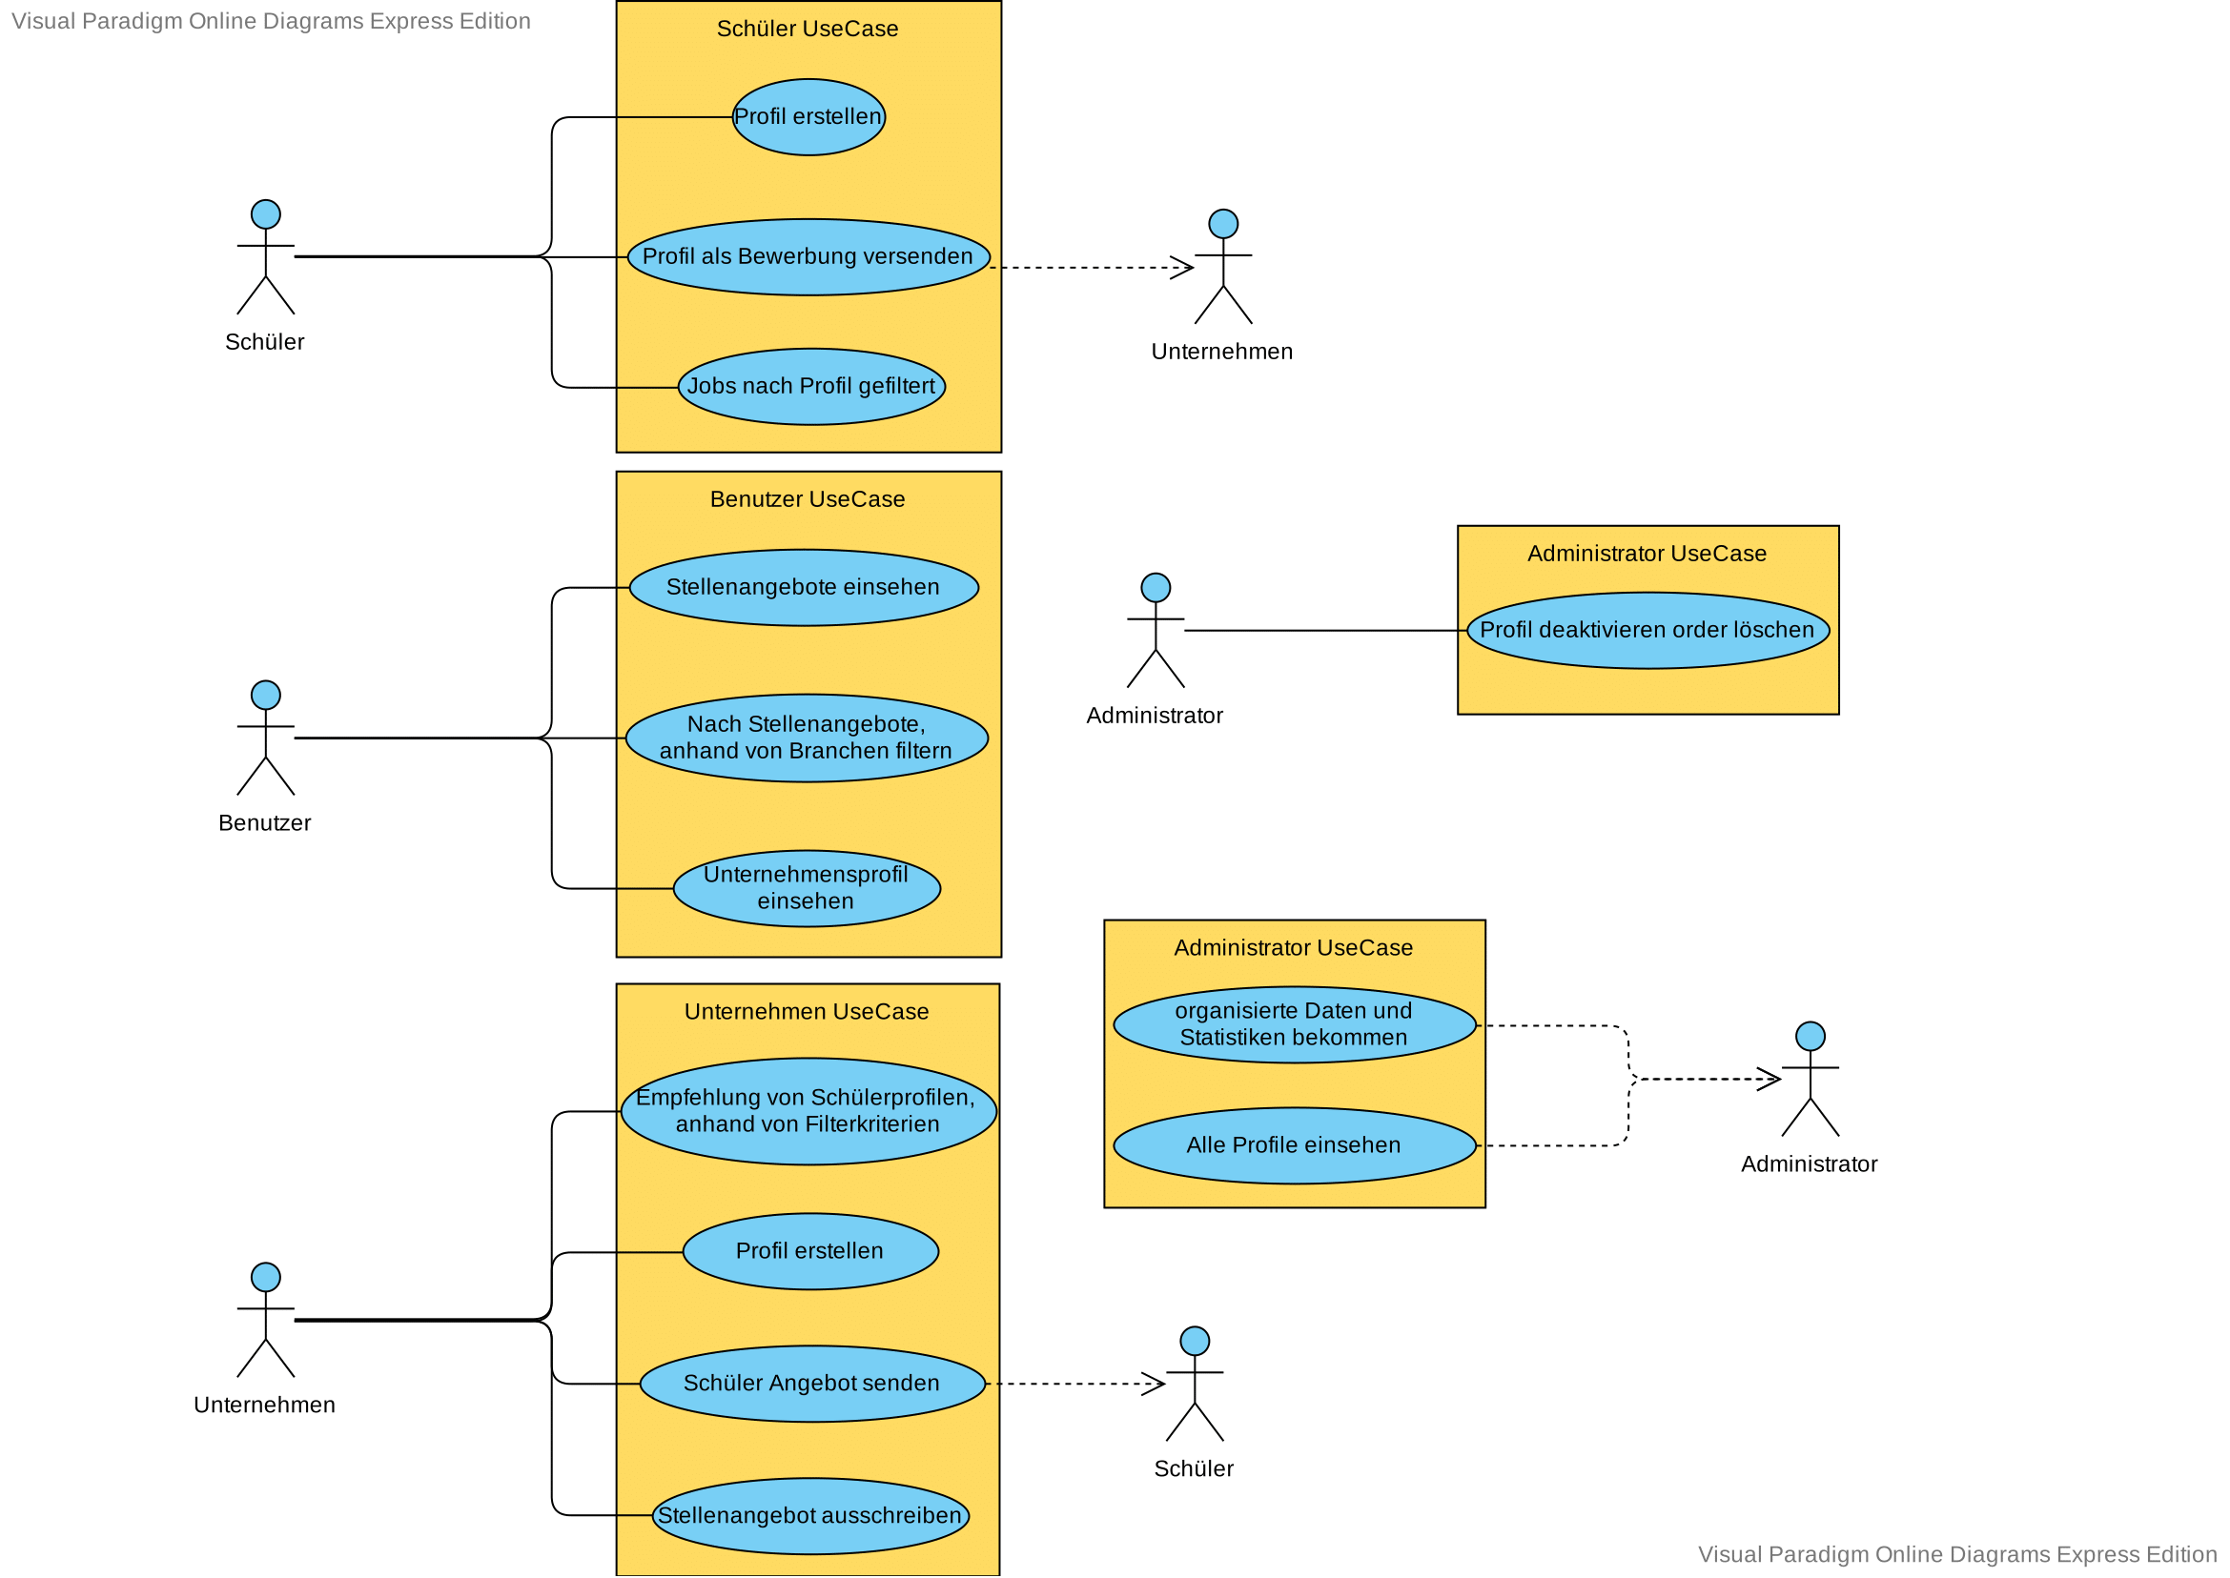

**Schüler sollen**

* Ein Profil erstellen können.
* Ihr Profil als Bewerbung senden können.
* Jobs nach Profil filtern können.
* Angebote von Unternehmen empfangen können und benachrichtigt werden.

**Unternehmen sollen**

* Anhand von Filterkriterien eine Menge an Schülerprofilen erhalten, welche den Kriterien entsprechen, können.
* Ein Profil erstellen können, wo sie ihr Unternehmen kurz vorstellen.
* Schüler ein Angebot senden können.
* Stellenangeboten ausschreiben können.
* Bewerbungen von Schülern über Prakticom als E-Mail erhalten können.

**Benutzer (nicht registrierte Benutzer) sollen**

* Stellenangebote einsehen können
* Nach Stellenangeboten anhand von Filterkriterien filtern können
* Unternehmerprofile ansehen können

**Administrator soll**

* Profile deaktivieren oder löschen können
* Organisierte Daten und Statistiken bekommen
* Alle Profile einsehen können

## 5.3 GUI Design

### 5.3.1 Startseite Ein Bild, das Screenshot enthält. Automatisch generierte Beschreibung

### 5.3.2 User Profil

Ein Bild, das Screenshot enthält.

### 

### 5.3.3 Schnellsuche

Ein Bild, das Screenshot enthält.

# 6. Verwendete Technologien

## 6.1 Frontend

* Angular
* TypeScript
* JavaScript
* Jetbrains Webstorm
* Visual Studio Code

## 6.2 Backend

* C#
* .Net Core Entity Framework
* PostgreSQL Datenbank
* Jetbrains Rider
* Jetbrains Datagrip
* Visual Studio
* Docker

# 7. Backend

# 8. Mengengerüst

Der Prakticom-Server soll dazu in der Lage sein, allen Auslastungen durch Unternehmen und Praktikanten Stand zu halten.